UI – Game The Last Tool

Data: 27/08/2023 – 22:00

AM - Manaus

Movimento do personagem (MacMix):

Umas das mecânicas básicas no game é o movimento do personagem, devido o game ser 2D – Top Down, temos os aspectos de movimento de 4 direções (encima, baixo, direita e esquerda – coordenadas X e Y). Como se fosse uma plataforma de jogo de Xadrez.

O jogador é livre em escolher suas direções de movimento, em exceções de eventos que possa paralisar por um tempo o movimento. O Design dos botões consiste em dois estados (estar apertando ou não).

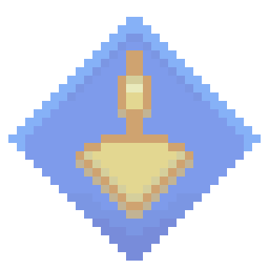

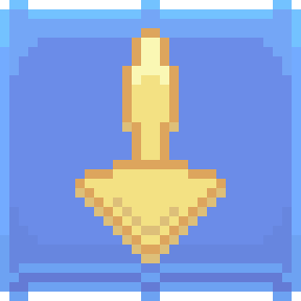

O botão a esquerda é o estado de espera por click (aperto), enquanto o da direita é o estado de click (apertando). Trabalhando na UI, quando o botão é apertado, o estado do botão fica um pouco transparente e diminuir, além de mudar seu formato para losango. Os padrões dos botões, mas de direção deferente cheguem suas mesmas lógicas. Basicamente, quando o jogador não estiver apertando, então ir pro primeiro estado, mas quando o jogador estiver apertando ir para o segundo estado.

Padrões de cores

Padrão do botão: 6da2f2

Luz: 74a6f6

Luz nas bordas: 6da2f2

Sombra: 6786df

Sombra mais escura: 647bd5

Sombra nas bordas: 6da2f2

Bordas: 6da2f2

Padrão da seta: 6da2f2

Luz: faf7b4

Sombra: ddbf79

Sombra mais escura: ddbf79

Bordas: ddbf79

**Escrito por: Jonny Nunes Viana**